
Рекомендации родителям будущих первоклассников
Педагог – психолог Карачарова И.А.

Поступление в школу — чрезвычайно ответственный момент, как для самого ребенка, так и для его родителей и родители бывают очень разочарованы, когда слышат, что их ребенок не подготовлен к школе.
Так как путь развития каждого ребенка очень индивидуален, то к школьному возрасту дети приходят с совершенно разным багажом опыта - знаниями, умениями, навыками и привычками.
Психологическая готовность к школьному обучению это целостное и многокомпонентное образование, предполагающее достаточно высокий уровень развития мотивационной, личностной, интеллектуальной сфер. Отставание в развитии одного из компонентов психологической готовности влечет за собой отставание развития других.
Личностная и социально-психологическая готовность к школе включает:
- принятие позиции школьника,
- отношение ребенка к школе,
- к учебной деятельности,
- к учителям.
Ребенок должен уметь взаимодействовать со сверстниками, выполнять требования учителя, контролировать свое поведение. Прежде всего, у ребенка должно быть желание идти в школу, т.е. мотивация к обучению.

В более широком понимании социальная зрелость – это способность ребенка выполнять социальную роль школьника

В эмоциональном плане школьная зрелость характеризуется:

- достижением определенного уровня эмоциональной устойчивости;
- снижением количества импульсивных реакций, на фоне которых осуществляется процесс обучения;
- умением регулировать свое поведение;
- возможностью достаточно длительное время выполнять не очень привлекательное задание.
Эмоционально-волевая готовность предполагает:
радостное ожидание начала обучения в школе;
умение соподчинять мотивы;
умение организовывать свое рабочее место и поддерживать на нем порядок; стремление преодолевать трудности и стремиться к достижению результата.

Психофизиологическая готовность:
Развитие мелких мышц руки: ребенок уверенно владеет ножницами и карандашом.
Пространственная ориентация, координация движений: умение правильно определять выше-ниже, больше-меньше, вперед-назад, слева-справа.
Координация в системе глаз-рука: ребенок может правильно перенести в тетрадь простейший графический образ-узор, зрительно воспринимаемый на расстоянии.
Сенсорное развитие помогает овладеть эталонами и способами обследования предметов, что помогает детям ориентироваться в тетради, правильно писать буквы Р, Я, Ь, различать геометрическую форму, если она в другом положении и др. Развитие звуковой культуры речи помогает избежать ошибок в грамотности.
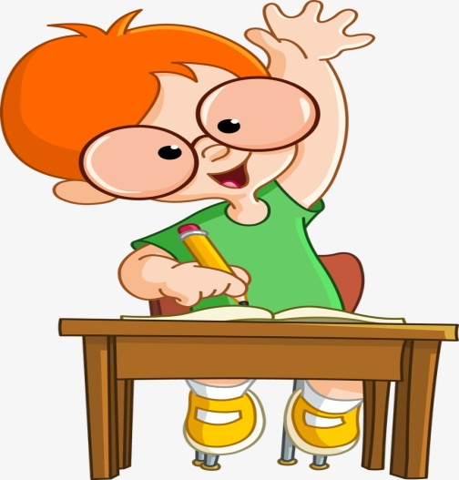
Интеллектуальная готовность:
Развитие образного и словесно-логического мышления: способность находить сходство и различия разных предметов при сравнении, умение объединять предметы в группы по общим существенным признакам, умение устанавливать логические связи между предметами и явлениями.
Развитие произвольного внимания: способность удерживать внимание на выполняемой работе в течение 15-20 минут.
Умение понять инструкцию и четко следовать ей при выполнении задания.
Речь является основой, на которой строится учебный процесс. Особенно важно владение монологической речью. Для ребенка это пересказ. После чтения задайте ребенку несколько вопросов по содержанию, попросите пересказать.
Особое внимание обратите на ориентировку в пространстве. Правильно ли ваш ребенок понимает и употребляет в речи предлоги и понятия: выше, ниже, на, над, под, снизу, сверху, между, перед., за, спереди от…, сзади от…, ближе, дальше, лево, право, левее, правее, ближе всего к…, дальше всего от… и т.д.
В целях интеллектуальной подготовки ребенка к школе взрослые должны развивать познавательные потребности, обеспечивать достаточный уровень мыслительной деятельности, предлагая соответствующие задачи и дать необходимую систему знаний об окружающем. Сведения должны представляться в доступной для ребенка форме. Дети должны не только знать, но и уметь применять эти знания и устанавливать зависимость между причиной и следствием явления.
Интеллектуальная готовность является основой для успешного овладения школьными знаниями, умениями и навыками. Она предполагает наличие у ребенка определенного кругозора, умение ориентироваться в окружающем, желание узнавать новое, неизвестное, а также развитое мышление, опирающееся на реальные действия с предметами и замещающими схемами, чертежами, моделями.
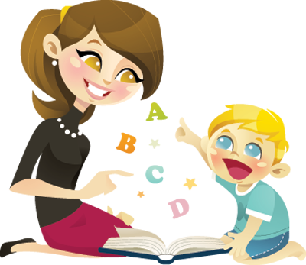
Помня это, взрослому необходимо:
- Ставить перед ребенком такую цель, которую он не только понял, но и принял ее, сделав своей. Тогда у ребенка появится желание в ее достижении.
- Направлять, помогать в достижении цели.
- Приучать ребенка не пасовать перед трудностями, а преодолевать их.
- Воспитывать стремление к достижению результата своей деятельности в рисовании, играх-головоломках и т.д.
Естественно, очень важно, чтобы ребенок был здоровым, выносливым, иначе ему будет трудно выдержать нагрузку в течение урока и всего учебного дня.
Важен не объем знаний ребенка, а качество знаний. Важно учить не читать, а развивать речь. Не учить писать, а создавать условия для развития мелкой моторики руки. Как можно больше и чаще предлагайте ребенку лепить, рисовать, вырезать, конструировать. При этом не только готовится рука вашего ребенка к овладению письмом, но и развивается речь.
Конечно хорошо, что будущий первоклассник умеет читать, считать. Но для полноценного развития дошкольнику необходимо общаться со сверстниками, взрослыми, играть в развивающие игры, слушать чтение книг, рисовать, лепить, фантазировать.
Чем больше ребенок будет причастен к подготовке к школе, обсуждению будущего, чем больше он будет знать о школе, о новой жизни, тем легче ему будет личностно в нее включиться.
Между дошкольным детством и началом школьной жизни пролегает гигантская пропасть, и в один миг ее не одолеть, даже если малыш посещал детский сад и подготовительные курсы. Начало школьной жизни – серьезное испытание для детей, так как оно связано с резким изменением всего образа жизни ребенка. Он должен привыкнуть:
к новым взрослым, к коллективу;
к новым требованиям;
к повседневным обязанностям.
Процесс приспособления к школе т.е. адаптацию к новым условиям проживает каждый без исключения ребенок. Естественно, чем больше у него есть нужных умений, качеств, тем быстрее и безболезненно он сумеет адаптироваться.

